报表查看（可随便选择报表查询，点不坏）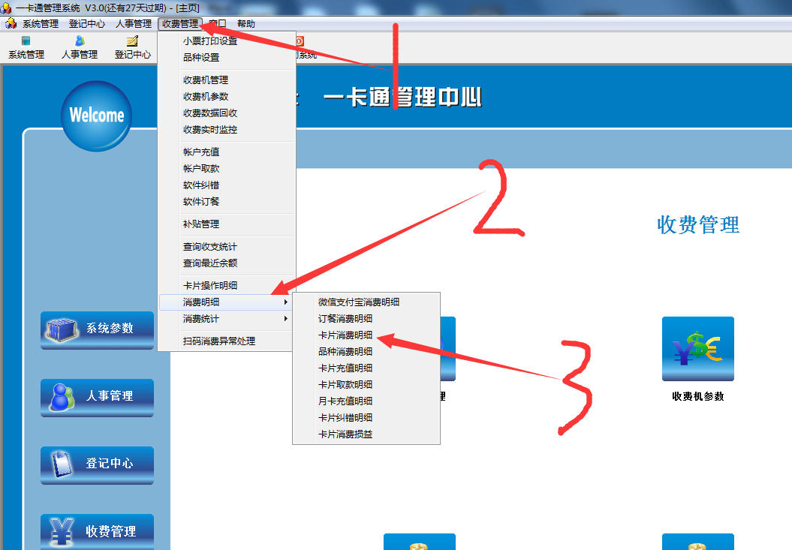 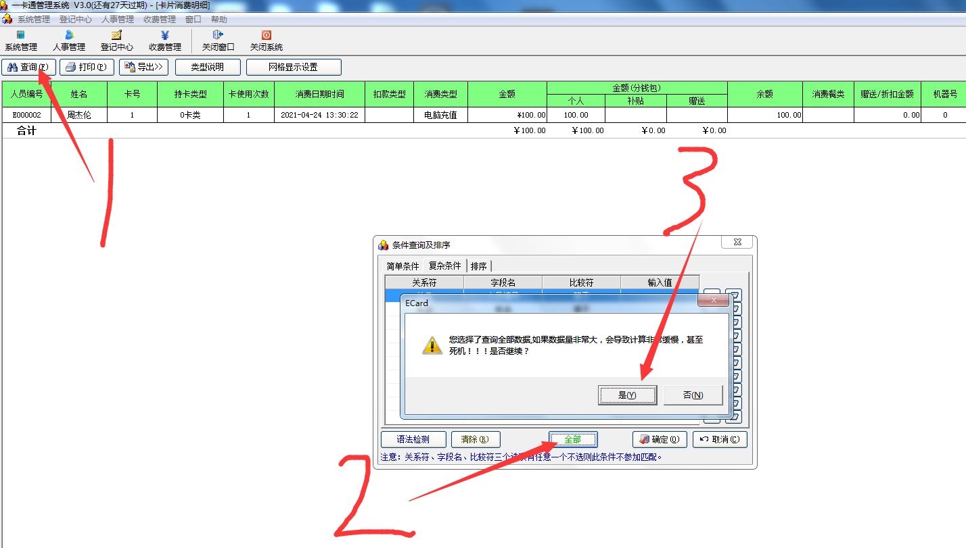
其它消费报表查看方法类型，可根据上面的内容筛选内容查询报表

